Тема 6.
Управление на потоци чрез теорията на масовото обслужване. Общи сведения. Системи за масово обслужване с откази и изчакване. Вземане на решение в условията на конфликтни ситуации.

6.1. Теория на масовото обслужване. Общи сведения.

Теорията на масовото обслужване е специално разработена за решаване на икономически задачи, а по-късно е приложена и в други области (комуникациите). Тя е създадена от потребностите на практиката за анализ на процеси, които водят до натрупване, задържане и създаване на опашки в обслужването. Чрез теорията на масовото обслужване се изучават процесите на постоянно възникване и удовлетворяване на заявки за изпълнение на определени задачи. Заявките се генерират от обслужващата система, а се приемат и изпълняват от обслужващата система. Съвкупността от двете системи се нарича система за масово обслужване, в които последователно са свързани потокът от заявки за обслужване, редицата (опашката) и каналите за обслужване.
Системите за масово обслужване се разглеждат като математически модел за описание на сложни системи в областта на различни производствени процеси, комуникациите, транспорта и др. области. По своето съдържание задачите за масово обслужване са най-разнообразни, но в тяхната структура и постановка има много общо. Ето защо при решаване на такива задачи са създадени обобщени методи.
Обект на системите в теорията на масовото обслужване са анализът на процесите за образуване на опашки, взаимната връзка между основните им характеристики и търсенето на най-добрите пътища (алгоритми, стратегии) за тяхното управление.

Входен поток от заявки
Опашка
Обслужени заявки
Канал 1
Канал 2

Структурата на системата за масово обслужване се определя от състава и функционалните й връзки. Тя се състои от входен поток от заявки (например клиенти за обслужване), канали за обслужване (машини, съоръжения и др.) и изходен поток от обслужени заявки.

Входният поток е съвкупност от изисквания, които постъпват в системата и трябва да бъдат удовлетворени. Процесът на постъпване на заявките в системите за масово обслужване е вероятностен. Той е поток от събития от събития, които постъпват в случайни моменти от време. Последователността от появата на заявки образува потока на заявките, наричани още еднородни заявки. Терминът еднородни означава, че заявките се различават само по моментите на постъпване. В някои системи заявките могат да се характеризират и с непрекъснати и дискретни параметри. В този случай потокът от заявки може да се разглежда като поток от случайни вектори.

В теорията на масовото обслужване всяка задача за изпълнение се нарича заявка, а изпълнението на заявките – обслужващ канал. Максималният брой заявки, които могат да се обслужат едновременно, се нарича пропускателна способност на системата за обслужване. Когато системата за масово обслужване има пропускателна способност равна на единица, се нарича еднолинейна, а с по-голяма от единица – многолинейна. Когато изпълнението на заявките се извършва от един канал, системата за масово обслужване се нарича еднофазна, а при повече обслужващи канали – многофазни.

Постъпилите заявки се нуждаят от обслужване. Средствата за обслужване на заявки се наричат канали за обслужване. Всеки канал за обслужване може да се намира в две възможни състояния: „зает” - обслужва заявки в момента и „свободен” – не обслужва заявки в момента. Често се отчита, че каналът може да пристъпи към обслужване на следваща заявка не веднага след приключване на обслужването на поредната заявка, а след някакво време за възстановяване на готовността за обслужване.

Времето от началото на обслужването до неговото завършване се нарича време за обслужване, а времето от началото на постъпване на заявката до началото на обслужването – време за очакване на обслужването. Съвкупността от двете времена се нарича време за престой на заявката в системата за масово обслужване. Потокът от заявки е входен и изходен.
Системите за масово обслужване се разделят на системи със загуби (откази) и с очакване, а според дисциплината на самото обслужване – системи с приоритет и системи без приоритет. Системите, при които не може да бъде прекъснато обслужването до неговото завършване, се наричат системи с относителен приоритет. Когато не може да се прекъсва за изпълнение на заявки с приоритет за обслужване, обслужването е с абсолютен приоритет.

В системи за масово обслужване без приоритет най-разпространен е методът на обслужване FIFO, т.е. първа се обслужва първата постъпила заявка. В някой случаи (например в производствени складове постъпват изделия и се складират така, че само последните складирани могат да се изведат) се прилага методът LIFO, т.е. последната заявка се изпълнява първа.

Основната задача на теорията на масовото обслужване е определянето на количествените показатели на системата за масово обслужване, тяхната зависимост от параметрите на входния поток и структурата на самата система. Решаването на тази задача позволява да се определят „тесните места” на системата, влиянието им върху ефективността от обслужването и пътищата за подобряване функционирането на системата. За тази цел през втория етап могат да се използват различни оптимизационни методи за синтез на оптимални системи за масово обслужване.

Най-прост е случаят на обслужване на голямо количество еднотипни заявки. В този случай в системата могат да възникнат следните ситуации:
- образува се опашка от заявки, очакващи обслужване;
- образува се опашка от канали, очакващи заявки за обслужване на заявки.

Ако при постъпване на заявка има свободни канали, трябва да съществува правило, според което от всички да се избере един. Това може да бъде каналът с най-малък номер или канал, който се е освободил най-рано. Ако при постъпване на заявка няма свободен канал, са възможни два варианта: заявката се отказва (системи с откази) или заявката се нарежда на опашка за очакване освобождаване на канал (система с очакване).

В системите за масово обслужване почти винаги има чакащи „клиенти” или неизползвани канали. Тези фактори определят загуби, които са свързани със загубите от чакането на клиентите и загуби от престой на каналите. Следователно целта на синтеза и управлението е минимизиране на тези загуби.

Потокът от заявки на входа на системи за масово обслужване може да се приеме като поток от случайни събития, тъй като моментите на постъпване на заявките предварително не са известни. Случайните времеви интервали в потока могат да се подчиняват на различни закони за разпределение. В повечето случаи в теорията на масовото обслужване се разглеждат т. нар. пуасонови потоци, в които вероятността от постъпване на k-тата заявка в интервала от време t се задава с формулата на Пуасон:

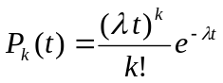,

където λ>0 e плътността на потока; 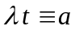- математическото очакване на броя на събитията в интервала 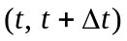.

Използването на пуасоновото разпределение в системите за масово обслужване се определя от факта, че за другите видове разпределения е невъзможно да се получат аналитични оценки за качеството на функциониране на системата за масово обслужване. Доказано е, че в редица случаи изчисленията на ефективността на системите за масово обслужване с пуасоново разпределение на заявките дава определен запас спрямо входни разпределения от друг вид. Това разпределение играе същата роля, както нормалния закон за разпределение в теорията на вероятностите.

Елементарния поток от заявки има едновременно три основни свойства: стационарност (постоянство във времето), ординарност и липса на последействие. Потокът от заявки се нарича стационарен, ако вероятността за попадане на заявки в произволни равни интервали от времето е еднакъв, т.е. не зависи от времето. За стационарния поток е характерно, че има постоянна плътност на вероятността (среден брой заявки за единица време).

Свойството ординарност на потока от заявки означава невъзможност за поява на две и повече събития е един и същ момент на времето.

Липсата на последействие означава, че вероятността за постъпване на заявка в интервала от време не зависи от това, какъв брой заявки е имало до момента.
Една от най-важните характеристики на всеки канал за обслужване в системите за масово обслужване е времето за обслужване, което определя пропускателната способност на системата. Поради нестабилност в работата на каналите за обслужване, различие в параметрите на постъпващите заявки и др. времето за обслужване е случайна величина с показателен закон за разпределение:
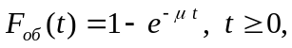
където 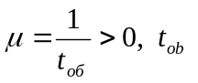е средно време за обслужване на заявките или математическото очакване на времето за обслужване.

Важна характеристика на входния поток е законът на разпределението на продължителностите на интервалите от време между съседните моменти на поява на заявки:
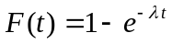,
който е показателен закон с параметър λ (среден брой заявки за единица време)

6.2. Системи за масово обслужване с откази

Задачата при изследване на една система за масово обслужване се състои в установяване на вида й, количествените характеристики на входния поток от заявки и обслужващите апарати и накрая във формулирането на целевата функция в зависимост от тези характеристики.
При системите за масово обслужване с откази една заявка се обслужва само в случай, че в момента на постъпването й е свободен поне един канал на обслужване. В противен случай тя се отказва.

Изходните данни при изследването на системи за масово обслужване са параметрите μ и λ, които се определят чрез статистически изследвания на потока от заявки и обслужващи канали, а също така и чрез аналитични изчисления. При това често е по-лесно в началото да се определи не самият параметър μ, а математическото очакване за обслужване на една заявка 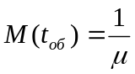.
Като се приемат функциите за разпределение на продължителността на интервала от време между съседните моменти на появяване на заявки и времето за обслужването им за показателни, се получава, че броят на каналите за обслужване, заети в момента от време , зависи от броя на заетите канали в предишния момент и не зависи от това по какъв начин системата за масово обслужване е достигнала до състоянието си в момента . Това произтича от свойството на самия показателен закон за разпределение.

Случайните процеси, при които вероятността за което и да е състояние на системата в бъдеще зависи само от състоянието на системата в настоящия момент и не зависи от това , по какъв начин системата е стигнала до това състояние, се наричат марковски процеси. Марковските процеси биват два вида дискретни и непрекъснати. Марковските случайни процеси с дискретно време са тези, при които прехода от едно състояние в друго е възможно само в строго определени моменти от време. Например (не много добър пример) счупването на шасито на колесника на самолет е възможно само при кацане на самолета. Прехода на един човек от състояние „пътник” (не в смисъл към онзи свят) от тролея в състояние „пешеходец” е възможно (а и много по-здравословно) само след спиране на превозното средство.

При непрекъснатите марковски процеси преходът от едно състояние в друго е възможен в произволен момент от време. Доказано е, че ако всички потоци от събития превеждащи системата от състояние в състояние се явяват Поасонови потоци (потоци без последействие), то случайният процес, протичащ в системата е непрекъснат марковски процес. Изпълнението на това условие обезпечава допускането за прост поток от заявки и показателен закон за разпределение на времето на обслужване.

Марковските процеси играят важна роля в теорията на масово обслужване. Така например, ако в една система за масово обслужване с откази протича марковски случаен процес, този процес може да се опише с обикновени диференциални уравнения, в които неизвестните функции са вероятностите 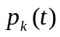в момента от време в обслужващата система да се намират точно 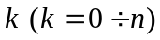заявки, където е броят на каналите за обслужване.
Системата диференциални уравнения, наречена на името на Ерланг има вида:

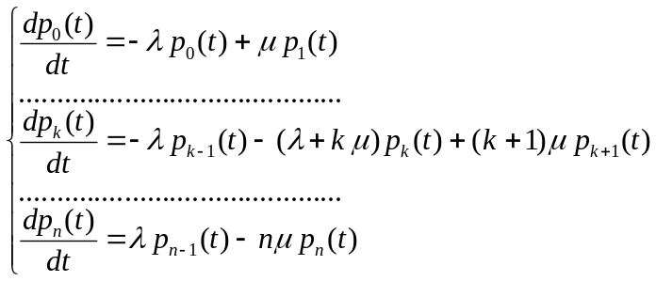

В теорията на масовото обслужване най-голям интерес представляват установените режими при 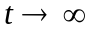. В този режим вероятностните характеристики на системата не зависят от времето и се стремят към постоянни стойности на 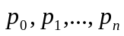. Следователно посочената система диференциални уравнения ще се запише в следния вид:

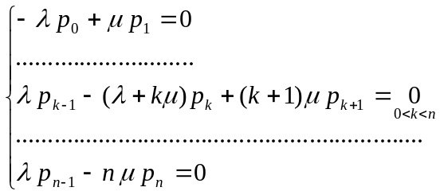

За получаване на стационарното решение на системата диференциални уравнения трябва да се реши системата линейни алгебрични уравнения при условието

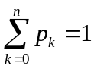

Ако се въведе означението 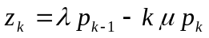, за системата се получава

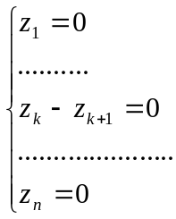

Следователно 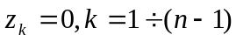, т.е.
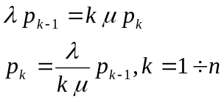
Това позволява да се определят вероятностите 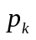 чрез предходната вероятност 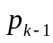. Ако се положи 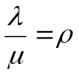, за се получава

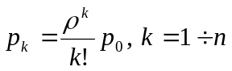

А за стойността на 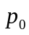 ще се получи

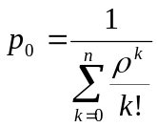

Последните два израза се наричат формули на Ерланг и се използват за изчисляване на следните характеристики на системите за масово обслужване с откази:

- Вероятност за отказ 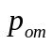. Заявките се отказват, когато каналите са заети, т.е.
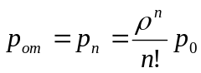

- Вероятност за обслужване на заявката 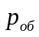 или относителна пропускателна способност на системата
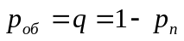

- Абсолютна пропускателна способност А:
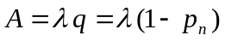

- Среден брой заети канали 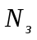:
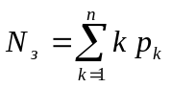

- Коефициент на използване на каналите
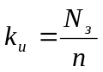

- Среден брой неизползвани канали
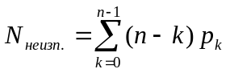

- Коефициент на престой на каналите
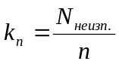

При изчисленията трябва да се изпълняват равенствата:
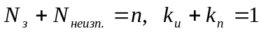

Тези зависимости са в сила при положение, че времето за обслужване е разпределено по експоненциален закон.

Пример. Годишният оборот на суровините, съхранявани в един склад е 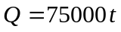. Средният обем на една партида е 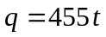, а средният срок на съхранение 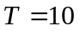дни при средно натоварване на площта на склада 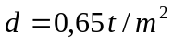. Да се определи полезната площ на склада (с вероятност не по-малка от 95%).

В случая суровините постъпват на склад в случайни моменти от времето и срокът на съхранението им е случайна величина. За целта складът се разглежда като система за масово обслужване, състоящ се от n обслужващи устройства (клетки). Всяка клетка осигурява обслужването на една партида (товар), т.е. налице е система за масово обслужване с откази, тъй като пристигналите товари не могат да бъдат приети, ако всички клетки са запълнени.

Решение:

1. Интензивността на постъпване на суровините в склада, т.е. средният брой партиди за ден (приемат се 365 дни в годината) е: 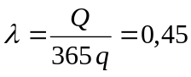
2. Интензивността на обслужването е: 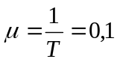
3. Размерът на клетките е: 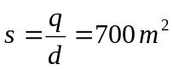
4. Необходим минимален брой площадки: 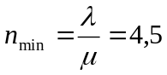

5. Вероятността за отказване на приемане на поредната партида при различни стойности на n (брой на площадките) са дадени в следната таблица:

n | 5 | 6 | 7 | 8 | 9
p_{от} | 0,243 | 0,154 | 0,090 | 0,048 | 0,023

От таблицата се вижда, че при n=8 вероятността за обслужване е по-голяма от 95%, а вероятността на отказите 4,8%.

6. Пропускателната способност на склада е
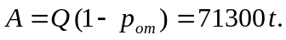

7. Полезната площ на склада се получава:
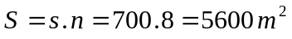.

6.3. Системи за масово обслужване с изчакване

На входовете на n еднотипни канала постъпва поток от заявки с интензивност и ако поне един канал е свободен, те започват веднага да се обслужват. Ако всички канали са заети, заявките застават в реда след още необслужени заявки. Освободеният канал започва обслужването на поредната заявка. Продължителността на обслужването е случайна величина, разпределена по показателен закон. Необходимо е да се определят вероятностните характеристики на системата за масово обслужване.
Диференциалните уравнения за при 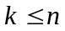 са аналогични на съответните уравнения на Ерланг за система с откази. При 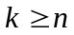 за системи за масово обслужване с очакване трябва да се отчете, че се обслужват толкова на брой заявки , колкото е броят на каналите.
Крайните резултати за изчисляване характеристиките при системи за масово обслужване с очакване при неограничен входен поток са следните:
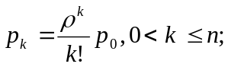
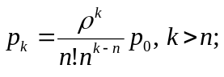
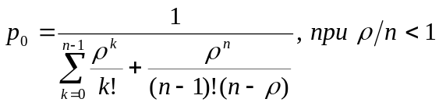

Алгоритъмът за изчисляване на характеристиките е следният:

1. Ако в системата за масово обслужване се намират 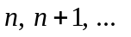заявки едновременно, вероятността, че всичките канали са заети, се определя от израза
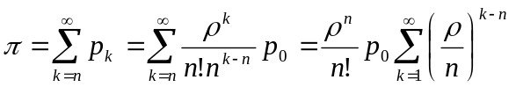

Сумата 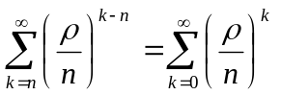е сума от членове на геометрична прогресия със знаменател 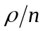. При 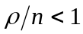 тя е сходяща и се изчислява от израза

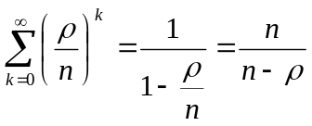.

Като се замести този израз в израза за се получава

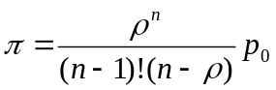

Ако 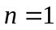, то

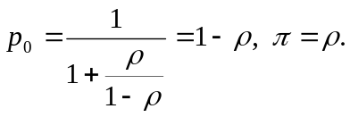

При 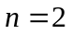

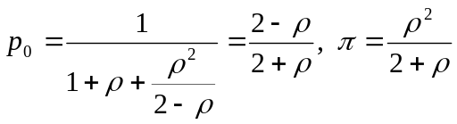

2. Средна продължителност на очакването на една заявка е
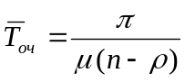

3. Средни загуби на време, които имат всички заявки, постъпили в системата за масово обслужване в интервала . Те се определят от израза
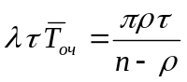

4. Средна дължина на реда (среден брой заявки, които очакват обслужване)
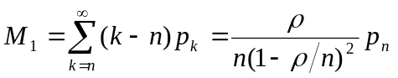

5. Среден рой заявки в системата
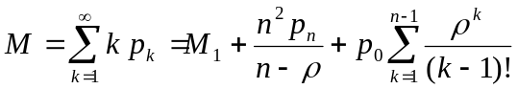

6. Среден брой свободни канали
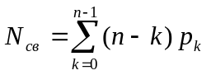

7. Коефициент на престой на каналите
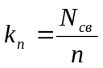

Дотук разглежданите системи за масово обслужване бяха с интензивност на потока от заявки, който зависи от състоянието на системата и източниците на заявки са външни.Тези системи се наричат отворени. Системите за масово обслужване, при които интензивността на потока зависи от състоянието им и източниците на заявки са вътрешни, се наричат затворени.

В случая при канала за обслужване всеки канал може да обслужва едновременно само една заявка от потока с интензивност . Броят на заявките е ограничен и не може да бъде по-голям от . При поне един свободен канал постъпилата заявка се приема за изпълнение веднага. Ако всички канали са заети в момента на постъпване на заявките, те се нареждат в реда (опашката) на чакащите изпълнение заявки. Освободеният канал започва изпълнението на поредната заявка. Времето за обслужване се разпределя по показателен закон. Необходимо е да се определят работните характеристики на системата за масово обслужване.

Трябва да се случаят , тъй като при няма да се образува опашка от чакащи за изпълнение заявки. Ако броят на заявките е ограничен до , във всеки момент от време системата ще се намира в от 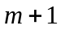 състояния. Следователно за описанието й са необходими диференциални уравнения, като характеристиките на системата за масово обслужване от този вид са следните:

1. Вероятност в системата за масово обслужване да се намират заявки при 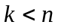

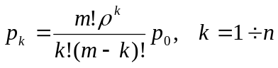
при е

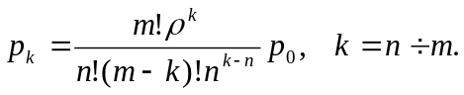

2. Вероятност в системата да няма заявки
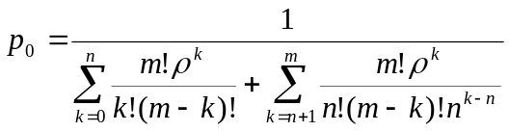

3. Средна дължина на опашката от чакащи заявки
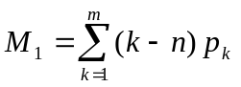

4. Среден брой обслужвани заявки
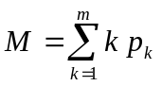

5. Среден брой незаети канали
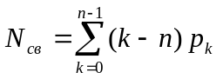

6. Коефициент на престой на каналите
7. Коефициент на престой на заявките в системата за масово обслужване
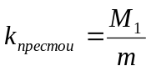

Пример: В една фирма има участък за контрол на готовата продукция, който се състои от 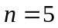 изпитвателни стенда. Интензивността на постъпване на изделията за контрол е 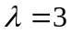 изделия на час при средно време за контрол 1 час. Входният поток е с показателен закон на разпределение.

При малък брой изпитвателни стендове ще се натрупат много изделия за контрол. Системата за масово обслужване е с неограничен поток на входните заявки.
1. Изчислява се  и се проверява условието 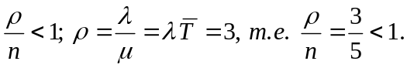 Следователно задачата има решение.

2. се изчислява от израза
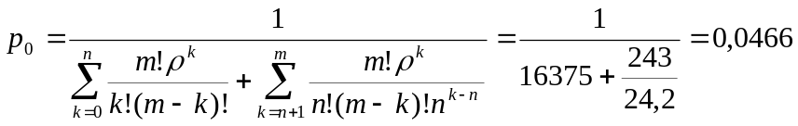

3. По нататък решението ще се определи по формулите 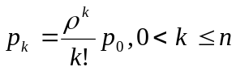 и . Данните от изчисленията са дадени в следната таблица

 | 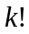 | 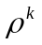 | 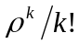 | 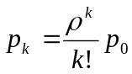 | 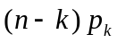
0 | 1 | 1 | 1 | 0,0466 | 0,2330
1 | 1 | 3 | 3 | 0,1398 | 0,5592
2 | 2 | 9 | 4,5 | 0,2097 | 0,6291
3 | 6 | 27 | 4,5 | 0,2097 | 0,4194
4 | 24 | 81 | 3,375 | 0,1573 | 0,1573
- | - | 243 | 16,375 |  | 1,9980

4. Вероятността всички канали да са заети е
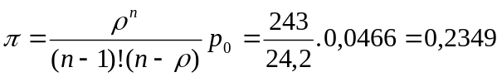

5. Средната продължителност на очакването на една заявка е
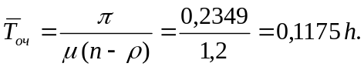 (на колко минути и секунди е равно това време?)

6. Сумарният престой на всички заявки за смяна (смяната е с продължителност 8 часа) е
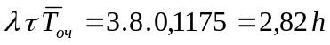

7. Стойността на 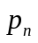 е
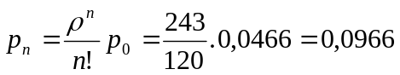

8. Средната дължина на опашката е
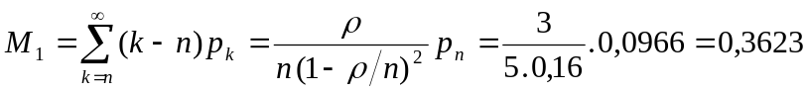

9. Средният брой заявки в системата е

10. Средният брой свободни канали е
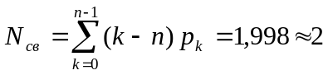

11. Коефициентът на престой на каналите е:
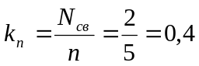

Следователно броят на заетите стендове е 3 (предвидени са били 5, но щом средно 2 са свободни, достатъчни са само 3), а коефициентът на използването им е 0,6 (коефициентът на престой е 0,4, т.е. на заетост ще бъде 1 – 0,4 = 0,6)
6.4. Вземане на решение в условията на конфликтни ситуации

В различни области на човешката дейност, в това число и в сложните системи, настъпват конфликтни ситуации. Те се характеризират с наличието на противоположни интереси на отделни индивиди или колективи.

Загубите, които се получават в конфликтните ситуации, са от най-различен характер.
От особено важно значение в такива случаи е изборът и сравнителният анализ на възможните поведения на антагонистичните страни, при които всяка от страните може да предприеме разумни действия. При това двете страни трябва да отчитат не само собствените си цели, но и целите на другата страна.

Всяка страна, която участва в конфликта, се нарича оперираща страна. Тя формира своите цели, разполага с активни средства за тяхното постигане, разработва стратегии и ги оценява по приетите критерии, избира оптимално поведение в обстановката, т.е. води своеобразна игра с разумен противник. Тази част от изследването на операциите, която се занимава с математическо моделиране в условията на конфликтни ситуации и търсенето на оптимални решения в тези ситуации, се нарича теория на игрите.
Природата може да се разглежда като участник в статистическа игра. В случая под природа може да се разбира производствен процес, игра, финансова система и др. Поведението на природата зависи от много фактори, като изменение на структурата, случайни въздействия, характеристики на енергийни и суровинни потоци и следователно има стохастически характер.
За решаването на такива задачи може да се използва теорията на игрите. Всеки вектор 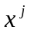, който характеризира състоянието на природата, се приема за нейна стратегия, а всеки елемент от множеството на възможните състояния, се нарича чиста стратегия на оператора (играча).

Нека означим стратегиите на оператора с 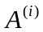, а с 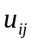 - изходите от играта, съответни на прилагането от оператора на стратегията при стратегия на природата.Тези данни, разположени в таблица, определят т. нар. платежна матрица или матрица на играта.

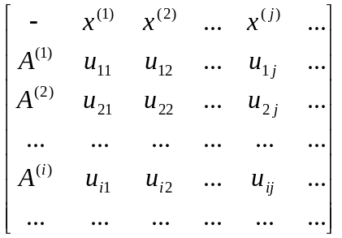

В теорията на игрите изходът от играта се оценява като печалба (или загуба) за първия играч (природата) и съответно загуба (печалба) за втория играч (оператора). Често печалбата се изчислява в парични единици, но може да бъде произволна числова функция, оценена в условни единици, които оценяват интересите на единия играч при избрана от него стратегия, противостояща на стратегията на другия играч. След съставяне на матрицата на играта оптимизационната задача за минимизация на разходите получава елементарна формулировка. Операторът избира такава стратегия , която при приложената стратегия на природата осигурява минимални загуби . Ако стратегията на природата е неизвестна, операторът избира такава стратегия , която би му осигурила минимални загуби при най-неудачната за него стратегия на природата. Тази стратегия на оператора се нарича минимаксна стратегия. Ако в платежната матрица се оценяват загубите на оператора, при избора на своята оптимална стратегия той трябва да определи реда на платежната матрица, в който максималните загуби са най-малки по отношение на максималните загуби в другите редове на матрицата.
Ако в дадена платежна матрица съществува , който е едновременно максимум на реда и минимум на стълба си, налице е седлова точка (седловината се нарича хиперболичен параболоид и има уравнение 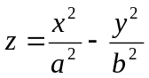. Главните сечения са параболи). Печалбата на първия играч е или зaгубите на втория, когато отговарят на седловата точка, се нарича цена на играта. Стратегиите на двамата играчи, които съответстват на седлова точка, се наричат оптимални стратегии, а тяхната съвкупност – решение на играта. Отклонението от седловата точка на всеки от играчите води до повишаване на загубите му.

Следователно оптималното поведение на оператора се определя от следните правила:
- Ако е известна стратегията на природата , операторът трябва да избере такава стратегия , която му осигурява минимални загуби .
- Ако стратегията на природата е неизвестна, операторът трябва да избере минимаксна стратегия, която ще му осигури минимални загуби при най-неизгодната за него стратегия на природата.
- Ако стратегията на природата е неизвестна, но играта има седлова точка, най-изгодно за оператора е да избере стратегията, съответстваща на седловата точка.
Ако общият брой на чистите стратегии на природата е n и те се появяват с определена вероятност 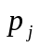, то
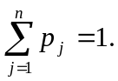

Комбинациите от чисти стратегии, които се прилагат по случаен закон с определена вероятност на появяването им, се наричат смесени стратегии. В тези случаи може да се докаже, че всяка игра има цена и решение във вид на двойки оптимални смесени стратегии, дори ако в областта на чистите стратегии дадената игра няма седлова точка. Оттук произтича правилото, че игра без седлова точка операторът трябва да избира смесена стратегия, т.е. да редува m чисти стратегии с вероятност 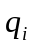, които да удовлетворяват условието
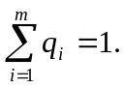

Функцията на загубите при смесените стратегии е математическото очакване на загубите и се определя от израза
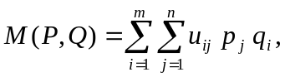
където 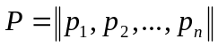, 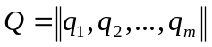 са съответните смесени стратегии на оператора и на природата.

Изборът на решение зависи от наличната информация при оператора за състоянието на природата. При това изборът на решение може да се класифицира по следния начин:

- Избор на решение при определеност, когато всяко от възможните действия на двете страни довежда до определени резултати.
- Избор на решение при определеност, когато всяко действие довежда до един от множество възможни частни изходи, всеки от които в със зададена вероятност за появяване, известна на оператора.
- Избор на решения при неопределеност, когато на всяко действие съответства множество от възможни решения с неизвестни вероятности.

Съчетаването на избор на решения при определен риск е основата на теорията на игрите. При това изборът при определеност е избор в областта на чистите стратегии. Тъй като изборът на чиста стратегия съответства на избор на смесена стратегия, за която вероятността за единичния изход е единица, а за останалите нула, то изборът на решение при определеност е частен случай на избора при риск.
Съчетаването на избор на решение при риск с избор на решение при неопределеност е в основата на теорията на статистическите решения.

Пример 1.
В таблицата по-долу е дадена платежната матрица. Играчът А има три възможни стратегии, а играчът В – 4. Нека всеки от тях знае каква стратегия ще предложи противникът.

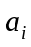 | 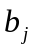
 | 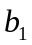 | 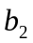 | 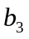 | 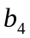 | 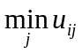
 | 50 | 40 | 26 | 30 | 26
 | 37 | 10 | 22 | 88 | 10
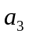 | 15 | 75 | 18 | 20 | 15
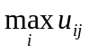 | 50 | 75 | 26 | 88 | -

Проверката за седлова точка се извършва, като за всеки ред се определя минималния елемент и се нанася в последната колона, а за всеки стълб се избира максималният елемент и се нанася в последния ред.
След това се намира долната и горната цена на играта, като се избират съответно максималният елемент от последната колона и минималният елемент от последния ред. В случая:
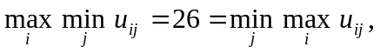
т.е. горната и долната цена на играта съвпадат. Платежната матрица има седлова точка 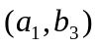, следователно двойката стратегии са оптимални и цената на играта е 26, което е решението на дадената игра.
Ако играчът А се придържа към оптималната стратегия , той ще спечели не по-малко от 26, а може и повече при условие, че играчът В се отклони от своята оптимална стратегия и обратно. Следователно, ако и двамата играчи следват принципа на минимаксната стратегия, отклонението от оптималните стратегии и за двамата е нежелателно.
Ако на играча В е известно, че А ще рискува с надеждата да спечели 88, като предприема своята неоптимална стратегия , той може да се възползва от наличната информация и да накаже играча А, като му отговори със стратегия , при която ще загуби само 10. Ако на играча В от самото начало е известно, че играчът А ще се придържа към минимаксна стратегия, В не може да предприеме нищо друго, за да намали загубите под 26 и обратното, играчът А не може да увеличи печалбата си, ако играчът В се придържа към своята оптимална стратегия.

Пример 2.
В таблицата по-долу е дадена платежната матрица, където 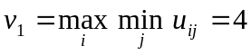 и 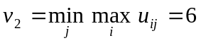.

 | 6 | 2 | 2
 | 4 | 8 | 4
 | 6 | 8 | -
Тъй като 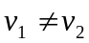, играта няма седлова точка и решение на играта чрез чисти стратегии не съществува. Играчът А прилага максиминна стратегия и печели минимум 4, а играчът В губи не повече от 6 чрез своята минимаксна стратегия. При тази ситуация играчът А ще се старае да получи повече от 4, а играчът В – да не загуби повече от 6. За целта те предприемат смесена стратегия, която има вида 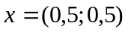 и 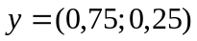.

Математическото очакване М на печалбата на играча А при многократно повторение на играта е:

Математическото очакване на загубите на играча В е:

Следователно, като се придържа към смесена стратегия, при многократно повтаряне на играта всеки от играчите получава по-изгоден резултат. Следователно наборът от стратегии и , заедно с цената на играта 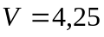 е оптималното решение при смесената стратегия, а самата стратегия – оптимална.

